**10E JOURNÉE INTERNATIONALE DE L’AVOCAT EN DANGER : FOCUS SUR LA TURQUIE**

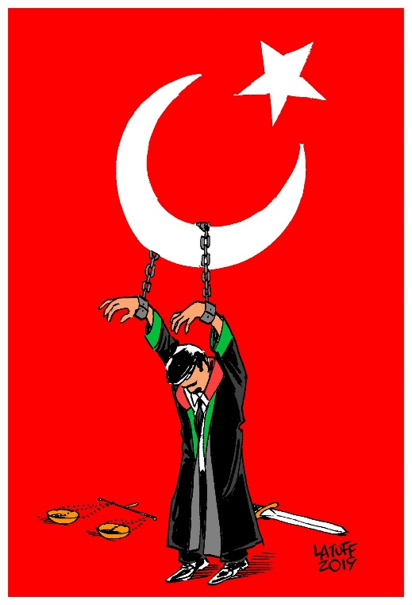

570 avocats arrêtés, 1480 poursuivis, 79 longues peines d’emprisonnement !

C’est le triste bilan que le barreau turc doit déplorer depuis le coup d’État avorté de juillet 2016.

Les violations des droits de la défense se multiplient malgré la résistance héroïque des avocats turcs et le soutien continu du barreau international, qui délègue de nombreux observateurs à chaque fois que nos confrères ont à comparaître devant les juridictions pénales.

Pour marquer plus encore leur soutien aux avocats turcs, 22 manifestations ont été organisées, de par le monde entier, ce 24 janvier 2019, à l’occasion de la Journée internationale de l’avocat en danger.

Voici le texte de la [pétition](https://patrick-henry.avocats.be/?q=node/382) que les organisations qui participaient à la manifestation de Bruxelles ont remis au consul de Turquie.

Direnin ! Luttons !